**Fecha:** {Indica la fecha que se realiza el informe }

**Señor** {Indicar a quien se dirige el informe}

**Ing.** {Nombre del funcionario (a) superior jerárquico a quien se dirige el informe}

**Gerente** {indica el puesto}

**Gerencia de Conservación de Vías y Puentes** {Indica la Unidad Organizativa que representa}

**Referencia:** Implementación de la metodología de Administración de Proyectos, para el informe de necesidad de intervención de la Ruta Nacional {anota el número de ruta}.

**Propósito:** En acato a la normativa vigente, de la Gerencia de Conservación de Vías y Puentes, acerca de la implementación de una metodología de Administración de Proyectos, se presenta dicha documentación, constituyendo el presente documento la misma, con el propósito de intervenir la Ruta Nacional No. {XX}, Sección de Control No. {XXXXX}.

# Informe de identificación inicial del proyecto acreditado a Conservación Vial

1. **Ubicación**. {Indicar de manera detallada la ubicación del proyecto y adjuntar si es posible la imagen de la localización, adjunta una imagen a modo de ejemplo}

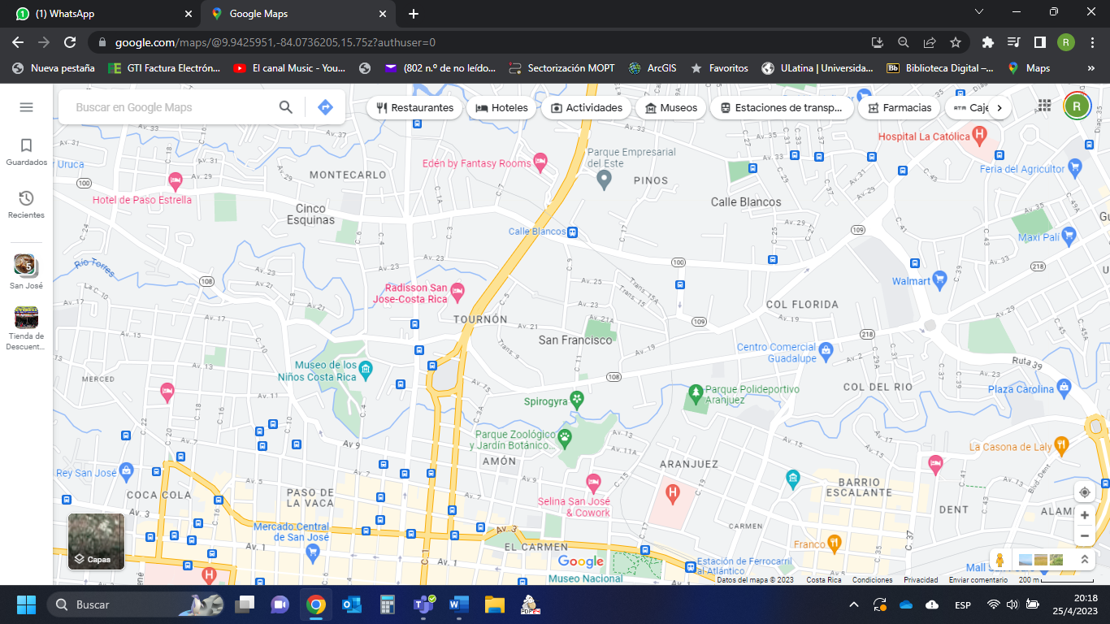

Inicio del Proyecto

Fin del Proyecto



Figura 1. Ubicación de la Ruta Nacional No. {XX}, Sección de Control No.{XXXXX}.

1. **Situación o necesidad que da origen al proyecto**

{hacer un detalle de la situación que da origen al proyecto, se debe indicar la contratación que aplica a la intervención}

.

1. **Definición del problema**

{Identificar y describir el problema a tratar en la ruta, se realiza en prosa y se pueden adjuntar tablas, imágenes entre otras relacionadas al tema}

1. **Opciones de proyecto**

**4.1 Análisis de sistemas de aguas pluviales.**

{Detalla el estado actual del sistema de drenaje de la ruta y posibles intervenciones}

**4.2 Propuesta de atención de estructura de pavimento.**

{[Detalla en una tabla la propuesta], con el fin de valorar las opciones de intervención a realizar en la ruta se toma en consideración diferentes aspectos como lo son el análisis realizado por el sistema de administración de pavimentos (SAP) o bien las condiciones actuales, datos generados por el levantamiento del PCI, así como los datos y recomendaciones brindadas en el Informe de Evaluación de la Red Vial Nacional Pavimentada de Costa Rica {Indica el número de informe}, o cualquier otro informe relacionado según corresponda} a continuación, se muestran las propuestas a considerar:

|  |  |  |  |  |  |  |
| --- | --- | --- | --- | --- | --- | --- |
| **Renglón de pago** | **Descripción** | **Unidad** | **Precio Unitario (¢)** | **Cantidad** | **Perfilado + Carpeta** | **Bacheo formal + Bacheo profundidad parcial** |
|  |  |  |  |  |  |  |
|  |  |  |  |  |  |  |
| **TOTAL** | | | | |  |  |

1. **Alternativa de proyecto seleccionada**

{Detalla la alternativa seleccionada y las consideraciones necesarias}

1. **Objetivos del proyecto**

# 6.1 Objetivo general

# {Indicar el objetivo general del proyecto.

# 6.2 Objetivos específicos

1. {Indicar almenos tres objetivos específicos del proyecto.
2. **Resultados esperados**

{Describir los resultados esperados del proyecto}

1. **Apartado de firmas las cuales rigen de acuerdo a la hora y fecha indicadas en la firma digital.**

Cordialmente,

|  |  |  |
| --- | --- | --- |
| ____________________________  Ing.  Ingeniera de Zona  Gerencia de Conservación de Vías y Puentes |  | __________________________  Ing.  Director Regional  Gerencia de Conservación de Vías y Puentes |

LPE/MSQ/lpe

Dirección Ejecutiva

Dirección de Planificación

cc. {Expediente de la contratación}

Ing.{Ing Zona y Coordinadora de la contratación }

Ing{Gerencia de Conservación de Vías y Puentes}

# ADJUNTOS

1. **Análisis de actores**

Matriz de interesados del proyecto.

| **Actor** | **Áreas de interés** | **Impacto** | **Posición inicial** | **Posición deseada** | **Estrategia** |
| --- | --- | --- | --- | --- | --- |
| Gerencia de Conservación de Vías y Puentes |  |  |  |  |  |
| Contratista |  |  |  |  |  |
| Ingeniero encargado del proyecto (CONAVI) |  |  |  |  |  |
| Administrador Vial |  |  |  |  |  |
| Verificadora de la Calidad |  |  |  |  |  |
| Peatones y ciclistas |  |  |  |  |  |
| Usuarios motorizados |  |  |  |  |  |
| Vecinos de la zona |  |  |  |  |  |
| Municipalidad |  |  |  |  |  |
| Asociaciones de Desarrollo |  |  |  |  |  |
| Policía de tránsito |  |  |  |  |  |
| Canales de comunicación |  |  |  |  |  |
| Políticos |  |  |  |  |  |

1. **Estructura de Descomposición del Trabajo (EDT)**

B.1 {Estructura de los trabajos a realizar sobre la Ruta Nacional No. xx}.

B.2 {Adjuntar la estructura en forma de diagrama}

1. **Secuencia preliminar de actividades**

{Se presenta la secuencia de matriz de actividades para el proyecto en formato tabla}.

| **No.** | **Nombre de la Tarea** | **Predecesoras** | **Nivel de esquema** |
| --- | --- | --- | --- |
|  |  |  |  |

1. **Estimación preliminar de duración de cada actividad**

Se presenta la duración aproximada de las actividades del proyecto en formato tabla

|  |  |  |
| --- | --- | --- |
| **No.** | **Nombre de la Tarea** | **Duración (Días)** |
| **1** |  |  |
| **2** |  |  |
| **3** |  |  |
| **4** |  |  |
| **12** |  |  |
| **13** |  |  |

1. **Plan de inversión preliminar**

{Detalle preliminar de la inversión, desglosada en sus diferentes componentes y a lo largo de la duración del proyecto, según formulario F30.40.0.17 “Plan de inversión”}.

1. **Acta de Constitución del proyecto (Charter)**

{adjunta la aprobada en la acreditación del proyecto}

|  |  |
| --- | --- |
| **Espacio de uso exclusivo para el Departamento de Análisis Administrativo** | |
| **Aprobado** | **Comunicado** |